
Facultad de Ciencias Técnicas
Departamento de Informática

TRABAJO DE DIPLOMA
(Tesis presentada en opción al título de Ingeniero en Informática)

“Implementación del prototipo para la Gestión de la información generada en el Proceso de Control de la Calidad, que realiza el Dpto. Ing. Industrial, en empresas de Pinar del Río”

Autor: | Julio Cesar Soto Veliz
Tutor(es): | M.Sc. Ing. Eliomar Rodríguez Izquierdo.

Pinar del Río - 2025

DECLARACIÓN DE AUTORÍA
Declaro que los resultados que aparecen en este informe son producto de la investigación realizada por este autor, por lo tanto, yo como mi tutor nos hacemos responsables de ellos. De igual forma autorizo a la Universidad de Pinar del Río “Hermanos Saíz Montes de Oca” a hacer uso del contenido de esta tesis con la finalidad que se estime conveniente.

_______________________ _______________________
Julio Cesar Soto Veliz M.Sc. Eliomar Rodríguez Izquierdo
Julio Cesar Soto Veliz

Julio Cesar Soto Veliz autoriza la divulgación del presente trabajo de diploma bajo licencia Creative Commons de tipo Reconocimiento No Comercial Sin Obra Derivada, se permite su copia y distribución por cualquier medio siempre que mantenga el reconocimiento de sus autores, no haga uso comercial de las obras y no realice ninguna modificación de ellas. La licencia completa puede consultarse en: http://creativecommons.org/licenses/by-nc-nd/2.5/ar/legalcode
Julio Cesar Soto Veliz autoriza al Dpto. Ing. Industrial adscrito a la Universidad de Pinar del Río a distribuir el presente trabajo de diploma en formato digital bajo la licencia Creative Commons descrita anteriormente y a conservarlo por tiempo indefinido, según los requerimientos de la institución, en el repositorio de materiales didácticos disponible en: http://earchivos.upr.edu.cu.
Julio Cesar Soto Veliz autoriza al Dpto. Ing. Industrial adscrito a la Universidad de Pinar del Río a distribuir el presente trabajo de diploma en formato digital bajo la licencia Creative Commons descrita anteriormente y a conservarlo por tiempo indefinido, según los requerimientos de la institución, en el repositorio de tesinas disponible en: http://revistas.mes.edu.cu

Pensamiento o frase (opcional).
Este texto se escribirá ajustado a la derecha y en cursiva.

DEDICATORIA.

AGRADECIMIENTOS.

RESUMEN.
La gestión de procesos de control de calidad en empresas clientes del Departamento de Ingeniería Industrial de la Universidad de Pinar del Río presenta limitaciones en eficiencia, accesibilidad y escalabilidad. Esta investigación se centró en la implementación práctica de un sistema para informatizar dichos procesos, basado en un prototipo previamente diseñado. El sistema integra módulos clave; selección de expertos mediante coeficientes de experticia, encuestas de satisfacción colaborativas y listas de chequeo dinámicas, utilizando tecnologías como PHP, MySQL y Bootstrap.
La metodología ágil (Extreme Programming) permitirá desarrollar iteraciones funcionales, validadas mediante pruebas técnicas y retroalimentación de usuarios reales (investigadores, expertos y clientes). Los resultados buscan una reducción en tiempos de gestión, una mejora en la precisión de diagnósticos y la capacidad de adaptar el sistema a entornos empresariales heterogéneos. Además, se implementaron mecanismos de seguridad para garantizar la integridad de los datos y el acceso remoto desde dispositivos móviles.
La implementación confirmó que la informatización de procesos de calidad no solo optimiza recursos, sino que también genera datos estandarizados para análisis estadístico, facilitando la toma de decisiones basada en evidencia. El sistema se alinea con estándares ISO y políticas cubanas de innovación industrial, posicionándose como un modelo replicable para otras instituciones y sectores. Este trabajo contribuye a la modernización de la gestión de calidad en Cuba, destacando el rol crítico de las Tecnologías de la Información y la Comunicación (TIC), en la sostenibilidad empresarial.

Palabras clave: Sistema de gestión de calidad, implementación tecnológica, automatización de procesos, ingeniería industrial, Cuba.

ABSTRACT
The manual management of quality control processes in client companies of the Department of Industrial Engineering at the University of Pinar del Río presents limitations in efficiency, accessibility, and scalability. This research focused on the practical implementation of a web-based system to automate these processes, based on a previously designed prototype. The system integrates key modules: expert selection through expertise coefficients, collaborative satisfaction surveys, and dynamic checklists, utilizing technologies such as PHP, MySQL, and Bootstrap.
The agile methodology (Extreme Programming) enabled the development of functional iterations, validated through technical testing and feedback from real users (researchers, experts, and clients). The results aim to reduce management time, improve diagnostic accuracy, and enable the system to adapt to heterogeneous business environments. Additionally, security mechanisms were implemented to ensure data integrity and remote access from mobile devices.
The implementation confirmed that the digitization of quality processes not only optimizes resources but also generates standardized data for statistical analysis, facilitating evidence-based decision-making. The system aligns with ISO standards and Cuban industrial innovation policies, positioning itself as a replicable model for other institutions and sectors. This work contributes to the modernization of quality management in Cuba, highlighting the critical role of Information and Communication Technologies (ICT), in business sustainability.

Keywords: Quality management system, technological implementation, process automation, industrial engineering, Cuba.
INDICE.
INTRODUCCION. 1
CAPITULO I: CONTEXTUALIZACIÓN DE LA INVESTIGACIÓN. 6
1.1 Metodologías de desarrollo. 6
1.2 Herramienta (CASE), Lenguajes y Tecnologías para el proceso de desarrollo. 6
- PostgreSQL: Sistema gestor de bases de datos objeto-relacional, seleccionado por su robustez y soporte ACID (The PostgreSQL Global Development Group). 7
Tecnologías: 7
- HTML: Es un lenguaje de marcado utilizado para crear y estructurar páginas web (Documentos web de MDN). 7
- Bootstrap: Framework frontend para interfaces responsivas y accesibles desde dispositivos móviles (Banco Santander, S.A.). 7
- CodeIgniter: Framework PHP que sigue el patrón MVC, optimizando la separación de lógica, interfaz y datos (CodeIgniter Foundation). 7
1.3 Integración con investigación anterior 7
Para la realización de la implementación nos basamos en el diseño del prototipo presentado. A continuación, se presentan ejemplos de historias de usuario derivadas del diseño: 7
1. Selección de expertos: Mediante coeficientes de experticia, validando conocimientos y argumentación. 7
2. Encuestas de satisfacción colaborativas: Con tormenta de ideas y algoritmos de concordancia. 7
3. Listas de chequeo dinámicas: Asignación personalizada de secciones a clientes y cálculo de cumplimiento (%) por acápites. 7
Conclusiones: 14
CAPITULO II: DISEÑO DEL SISTEMA 15
2.1 Datos que se sacan de las historias de usuario 15
2.2 La base de datos resultante es: 18
2.3 Actores, trabajadores del negocio. 8
2.4 Requisitos funcionales. 9
2.5 Requisitos no funcionales. 9
2.7 Historias de usuario y tareas de programación. 11
22
2.8Plan de entrega. 34
2.9 Plan de iteración. 36
2.10 Estudio de Factibilidad. 39
2.10.1 Cálculo de Puntos de Historia de Usuario Ajustados (PHUA) 41
2.10.2 Cálculo de la estimación del esfuerzo. 42
Conclusiones: 45
Referencias: 47
Bibliografía: 48
CONCLUSIONES. 49
RECOMENDACIONES. 50
REFERENCIAS BIBLIOGRÁFICAS. 51
BIBLIOGRAFÍA. 53
ANEXOS. 54

INDICE DE TABLAS.
No se encuentran elementos de tabla de ilustraciones.

INDICE DE FIGURAS.
No se encuentran elementos de tabla de ilustraciones.

INTRODUCCION.
En un mundo globalizado como el actual, cada vez los retos son mayores, especialmente entre la competencia de las empresas. La calidad es una condición que debe tener todo servicio para conseguir mayor rendimiento en su actividad y durabilidad, cumpliendo con normas y reglas necesarias para cumplir con las necesidades del cliente. La calidad dentro de una empresa es un factor importante que produce satisfacción a sus clientes, empleados y accionistas, y dota de herramientas prácticas para una gestión integral.
En la actualidad es necesario cumplir con los estándares de calidad para poder competir en un mercado cada vez más exigente y por ello se debe buscar (aleissistemas, 2016):
- La mejora continua.
- La satisfacción de los clientes.
- La estandarización.
- El control de los procesos.

Teniendo en cuenta la modificación del modelo económico cubano el éxito de las empresas radica en ser competitivas, entendiendo que se necesita operar con ventajas con respecto a otras organizaciones que buscan los mismos recursos y mercados donde los consumidores demandan cada vez más excelencia, precio, tiempo de respuesta y respeto a la ecología.
“… la calidad se ha desarrollado impulsada fuertemente por la competencia, por la necesidad de mejorar la competitividad empresarial…la seguridad ha sido impulsada por el establecimiento de regulaciones gubernamentales y por la presión de las organizaciones sindicales, mientras que el medio ambiente lo ha hecho por la legislación y la sociedad.” (Sevillano, 2017)
En el ámbito cubano, el tema de la calidad recibió atención preferencial desde los primeros años del triunfo de la Revolución, por parte del Comandante Ernesto Che Guevara quien, desde su responsabilidad como Ministro de Industrias, gestionó y consiguió en 1962, la inclusión de Cuba como miembro de la Organización Internacional de Normalización (ISO).
La Ingeniería Industrial es una disciplina que precisamente se encarga de estudiar y diseñar sistemas que mejoren la calidad de los bienes y servicios de las organizaciones, a la par de generar una planeación exhaustiva que permite hacer del proceso de producción algo realmente rentable.
En los sistemas de gestión de la calidad, los ingenieros industriales ven una herramienta en la que plasmar el protocolo a seguir a diario en las actividades de producción. Les permite optimizar los recursos disponibles, mejorando la organización empresarial y el rendimiento a la vez que reducen los costes.
En la actualidad, el departamento de ingeniería industrial se dedica al control de todos los procesos industriales que ocurren en la provincia. El mismo cuenta con un grupo de ingenieros dispersos tanto en las instituciones educacionales como en los centros de producción. Para su trabajo, en función de la resolución de problemas de calidad, se necesita la presencia de un grupo experto en el tema. Grupo que hoy se conforma a través de una selección presencial. En la misma se hacen acciones y se toman decisiones que quedan plasmadas en sus documentos. Debido a esta forma de trabajo y la poca disponibilidad de los especialistas, estos acuerdos y documentos solo pueden ser tratados presencialmente.
En la realización de esa gestión también necesitan la interacción con los clientes, tanto para conformar su trabajo como para dar evaluación y seguimiento del mismo. En ocasiones esa información, por su deterioro, no es legible y presenta errores.
De la investigación anterior propuesta se presenta que, para la gestión de la calidad se necesita organización y centralización de la información. Una vez establecida las bases que contienen los datos que son necesarios, así como, la infraestructura que se debe seguir para satisfacer esa necesidad se procede a la realización de la misma.
Por tanto, se define, a partir de las argumentaciones anteriores, como Situación Problema: La implementación de la propuesta para la gestión del control de la calidad en el departamento de Ingeniería Industrial, haciendo uso de las TICs
Teniendo como Objetivo: Desarrollo de un software para la de gestión de calidad en empresas que soliciten servicios al Departamento de Ingeniería Industrial de la Universidad de Pinar del Río apoyando en las nuevas tecnologías.
Definiendo como Objeto: La gestión de la calidad.
Y su Campo de Acción: Implementación del sistema de gestión de la calidad por parte del Departamento de ingeniería industrial a las empresas
Para llegar a los resultados esperados en investigaciones anteriores se tomaron como Objetivos Específicos:
- Diseñar las estructuras funcionales para la base del sistema.
- Implementar los módulos funcionales del sistema (selección de expertos, encuestas de satisfacción, listas de chequeo) basados en los requisitos identificados en el prototipo mostrado.
- Validar la interacción del prototipo mediante pruebas técnicas y retroalimentación de usuarios clave (investigadores, expertos, clientes).
De igual forma, se plantearon como Tareas de la investigación:
- Programación de módulos (PHP, JavaScript).
- Integración con base de datos (MySQL).
Métodos:
Inductivo–Deductivo:
En esta investigación, se utilizará para llegar a conclusiones a través de razonamiento lógico. A partir de la información obtenida mediante entrevistas a la jefa del departamento de Ingeniería Industrial y el estudio de la bibliografía sobre el proceso de gestión de la calidad, se concebirá un bosquejo de la realidad y a partir de este se llegará a conclusiones.

Modelación:
Este método se usará para modelar toda la información recopilada mediante el Lenguaje Unificado de Modelado (UML), hasta llegar a un diseño propio sobre el proceso de gestión de la calidad en función del diseño e implementación de la aplicación propuesta. A partir de las facilidades que brindará estudiar a través de representaciones gráficas, se establecerán las relaciones existentes entre los componentes de la problemática.

Análisis–Síntesis:
A través de este método se observará todo el proceso de creación de la base de datos. Seguido, se estudiará por partes más pequeñas para un estudio más detallado de cada actividad a través de historias de usuario e interfaces de los procesos para establecer las relaciones entre cada uno de los elementos que lo componen.

Métodos Empíricos:
Entrevista: Se empleará en la obtención de la información necesaria, brindada por la jefa del departamento de ingeniería industrial que servirá de base para el diseño de las interfaces e interacciones de los procesos de gestión de la calidad que el departamento pone en práctica en las empresas.
Revisión bibliográfica: Esta técnica permitirá la búsqueda en documentos y otros materiales impresos vinculados con el proceso de gestión de la calidad, lo cual permitirá enriquecer el material de trabajo y guiarnos hacia el cumplimiento de nuestra implementación.

Conclusiones:
Una vez establecidas las bases de lo que se define como desarrollo, nos enfocaremos en dar solución a lo solicitado, donde:
El Capítulo I establecerá todas las pautas que la investigación precedente trazo. Se mostraran las metodologías, herramientas y lenguajes a utilizar; estereotipos de interacción, así como actores y funciones.
El Capitulo II mostrara todo lo que proceso de implementación concierne: cálculo de costo, base de datos y módulos programados con sus interfaces.

CAPITULO I: CONTEXTUALIZACIÓN DE LA INVESTIGACIÓN.
El Departamento de Ingeniería Industrial de la Universidad de Pinar del Río enfrenta desafíos en la gestión manual de procesos de control de calidad para empresas clientes, lo que genera ineficiencias en tiempo, recursos y alcance. La necesidad de digitalizar estos procesos mediante un prototipo de sistema integrado surge como respuesta a la alta demanda de servicios, la dispersión geográfica de las empresas y la urgencia de optimizar la toma de decisiones basada en datos. Este capítulo contextualiza la investigación, fundamentando la implementación del prototipo propuesto por Alejandro Carvajal, analizando su viabilidad técnica y operativa, y alineando los objetivos con las necesidades identificadas (Sena, 2023).

1.1 Metodologías de desarrollo.

Metodología a seguir
El trabajo propuesto se basa en la metodología ágil Extreme Programming (XP). Seleccionada por su enfoque iterativo e incremental (Red Hat, 2022), ideal para proyectos con requisitos dinámicos ya que esta metodología promueve:
- Desarrollo iterativo: Permite ajustar funcionalidades según retroalimentación de usuarios. (Encuentros con el departamento de Ingeniería industrial. Para base de datos)
- Comunicación continua: Facilita la colaboración entre investigadores, expertos y clientes. (Necesidades de los especialistas en función del trabajo que se realice)
- Pruebas técnicas: Validación constante de módulos funcionales (Interacción de interfaces en función de la comunicación).
Adicionalmente se utilizará el Lenguaje Unificado de Modelado (UML) para modelar procesos y estructuras del sistema, garantizando claridad en la representación gráfica de casos de uso, diagramas de secuencia y componentes (Lucid Software Inc.).

Herramienta (CASE), Lenguajes y Tecnologías para el proceso de desarrollo.
Para el modelado y diseño, se empleará Enterprise Architect, una herramienta (CASE) que soporta diagramas UML y facilita la ingeniería inversa y directa (Sparx Systems Pty Ltd). Mientras que, las tecnologías claves a utilizar serían:

Lenguajes de programación:
- PHP: Lenguaje de programación para el backend, elegido por su flexibilidad y compatibilidad con frameworks como CodeIgniter (Rock Content).
- HTML: Es un lenguaje de marcado utilizado para crear y estructurar páginas web (Documentos web de MDN).
- SQL

1.1.4 Tecnologías:
- Bootstrap: Framework frontend para interfaces responsivas y accesibles desde dispositivos móviles (Banco Santander, S.A.) contiene otra interfaz de elementos comúnmente usados. Ésta incluye botones con características avanzadas (grupo de botones o botones con opción de menú desplegable, listas de navegación, etiquetas horizontales y verticales, ruta de navegación, paginación, etc.), etiquetas, capacidades avanzadas de miniaturas tipográficas, formatos para mensajes de alerta y barras de progreso y otros elementos de diseño basado en HTML y CSS, así como extensiones de JavaScript adicionales. A diferencia de muchos frameworks web, solo se ocupa del desarrollo front-end...
- Apache: A pesar de que existen servidores web muy eficientes como Nginx, LiteSpeed u OpenResty se decidio utilizar el el servidor Apache HTTP: Es un servidor multiplataforma, gratuito, muy robusto y que destaca por su seguridad y rendimiento. También cuenta con una alta aceptación en la red y es muy popular, esto hace que muchos programadores de todo el mundo contribuyan constantemente con mejoras, que están disponibles para cualquier persona que use el servidor web. Se puede instalar en muchos sistemas operativos, es compatible con Windows, Linux y MacOS.

SGBD
MySQL: Es un potente sistema de base de datos objeto-relacional de código abierto. Cuenta con varios años de desarrollo activo y una arquitectura probada que se ha ganado una sólida reputación de fiabilidad e integridad de datos. Es totalmente compatible con ACID, tiene soporte completo para claves foráneas, uniones, vistas, disparadores y procedimientos almacenados (en varios lenguajes). Incluye la mayoría de los tipos de datos del SQL 2008, incluyendo INTEGER, numérico, BOOLEAN, CHAR, VARCHAR, DATE, INTERVAL, y TIMESTAMP. También soporta almacenamiento de objetos binarios grandes, como imágenes, sonidos o vídeo. Cuenta con interfaces nativas de programación para C / C + +, Java, Net, Perl, Python, Ruby, Tcl, ODBC, entre otros, y la documentación que actualmente existe es realmente excepcional.

1.2 Integración con investigación anterior
Para la realización de la implementación nos basamos en el diseño del prototipo presentado. A continuación, se presentan ejemplos de historias de usuario derivadas del diseño:
1. Selección de expertos: Mediante coeficientes de experticia, validando conocimientos y argumentación.
2. Encuestas de satisfacción colaborativas: Con tormenta de ideas y algoritmos de concordancia.
3. Listas de chequeo dinámicas: Asignación personalizada de secciones a clientes y cálculo de cumplimiento (%) por acápites.

Actores del sistema.
Actor del sistema | Descripción
Investigador | Es el encargado de dar los permisos a todos los usuarios que interactúan con el sistema. Permite el inicio de la Selección de expertos, así como la selección de los mismos. Permite el inicio de la confección de la encuesta de satisfacción del cliente, la aplicación de la misma, así como de la lista de chequeo. El investigador monitorea cada proceso que se realiza.
Experto | Su participación depende de los permisos que reciba del investigador. Participa en la selección de expertos, respondiendo una encuesta que lo puede hacer suficiente para participar en la confección de la encuesta de satisfacción del cliente. En esta última participa en la tormenta de ideas, selección de ítems, ordenación de características hasta que se muestre que existe acuerdo o no entre los demás expertos.
Cliente (Encuesta de satisfacción) | Su participación depende de los permisos que reciba del investigador. Solo debe contestar la encuesta y salir de la misma
Cliente (Lista de chequeo) | Su participación depende de los permisos que reciba del investigador. Solo debe contestar la sección de la lista de chequeo que le fue asignada y salir de la misma.

Historias a seguir
Historia de Usuario
Número: 1 | Nombre Historia de Usuario: Crear grupo de expertos.(Lao; 2017)
Modificación de Historia de Usuario Número: ninguna
Usuario: Departamento de Ingeniería Industrial |  | Iteración Asignada: 1
Prioridad en Negocio: Alta |  | Puntos Estimados: 10
Riesgo en Desarrollo: Medio |  | Puntos Reales: 3
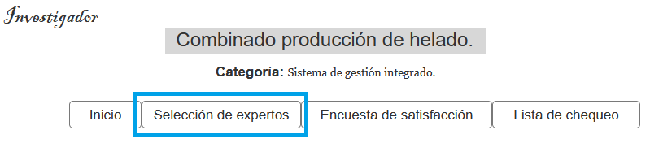
Imagen 1.1
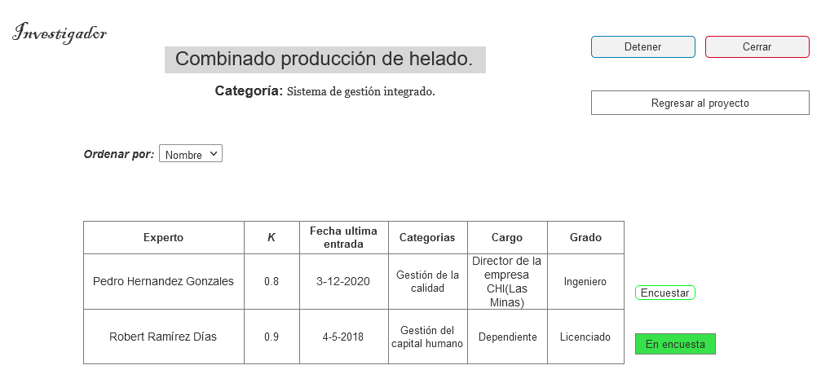
Imagen 1.2
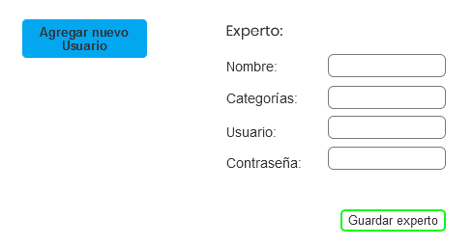
Imagen 1.3
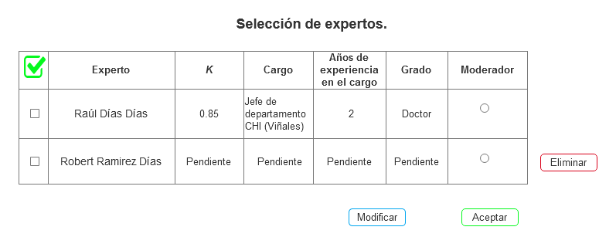
Imagen 1.4

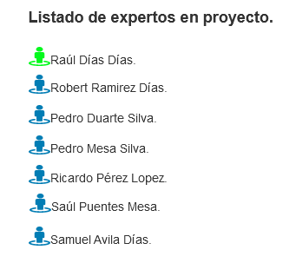
Imagen 1.5

Descripción: Como investigador quiero dar entrada a la encuesta cuando y a quien yo estime. A medida que los expertos vayan concluyendo se guarden las encuestas y se me muestren. Que se gestionen las encuestas de tal forma que se seleccionen aquellos expertos con índice de experticia (0,8≤k≤1). Dentro de este último grupo es necesario que yo pueda seleccionar manualmente a los expertos que desee así como un moderador. Los que no fueron seleccionados no podrán seguir participando del proceso. Todo lo explicado debe quedar dentro de un proyecto.
Observaciones:

Historia de Usuario
Número: 2 | Nombre Historia de Usuario: Trabajo de expertos en la creación del grupo de expertos.
Modificación de Historia de Usuario Número: ninguna
Usuario: Departamento de Ingeniería Industrial |  | Iteración Asignada: 1
Prioridad en Negocio: Medio |  | Puntos Estimados: 3
Riesgo en Desarrollo: Medio |  | Puntos Reales: 2
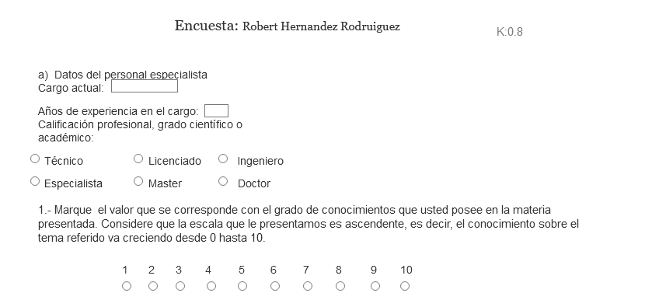
Imagen 2.1

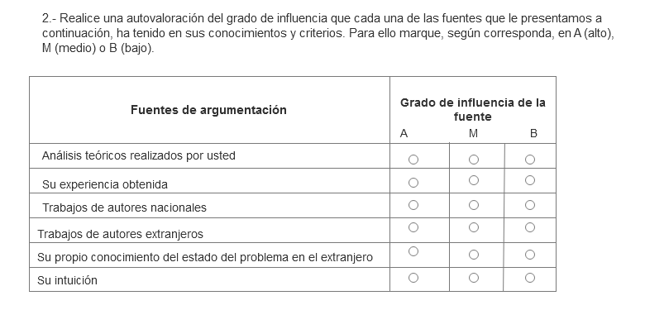
Imagen 2.2

Descripción: Como experto recibiré una notificación en mi sesión relacionada con la encuesta. Al entrar llenaré la encuesta y saldré de la misma luego de concluir. Al salir de la encuesta no podré entrar nuevamente y se eliminará la notificación en mi sesión
Observaciones:

Historia de Usuario
Número: 3 | Nombre Historia de Usuario: Crear encuesta de satisfacción del cliente.(Roca; 2020)
Modificación de Historia de Usuario Número: ninguna
Usuario: Departamento de Ingeniería Industrial |  | Iteración Asignada: 2
Prioridad en Negocio: Alta |  | Puntos Estimados: 16
Riesgo en Desarrollo: Alto |  | Puntos Reales: 4
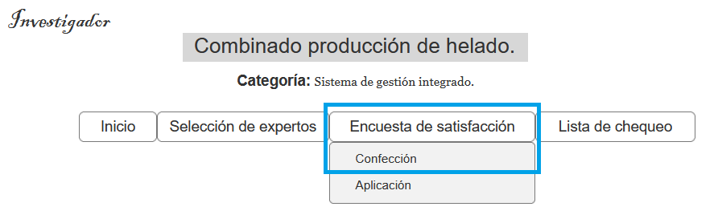
Imagen 3.1

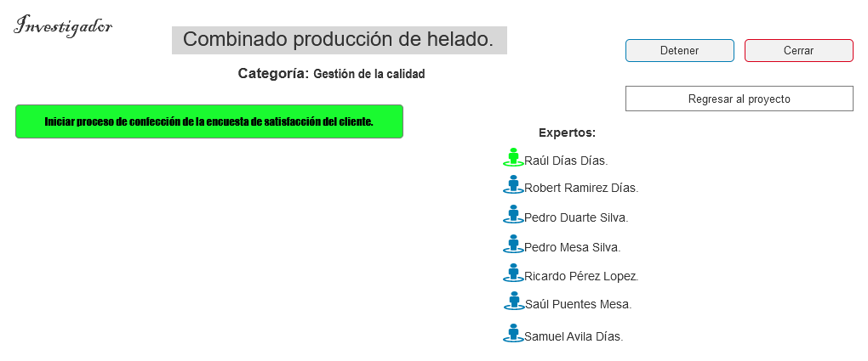
Imagen 3.2

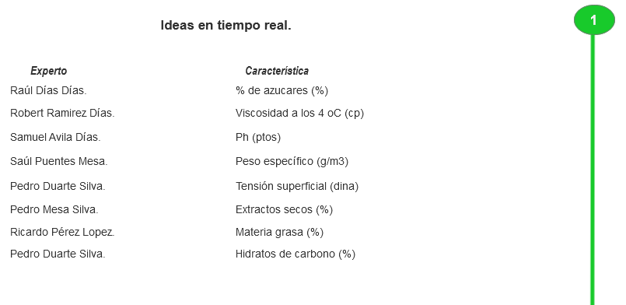
Imagen 3.3

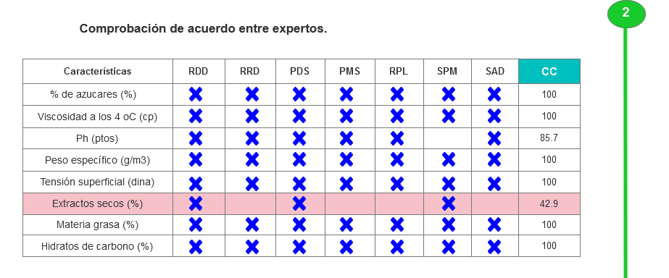
Imagen 3.4

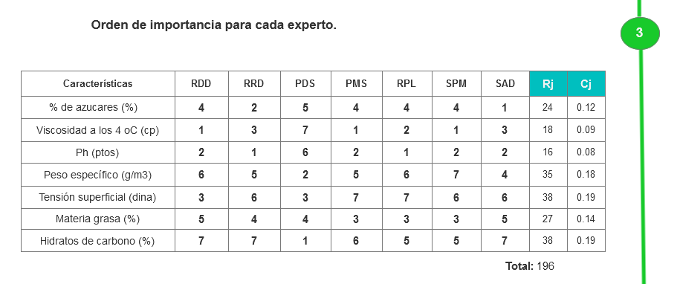
Imagen 3.5

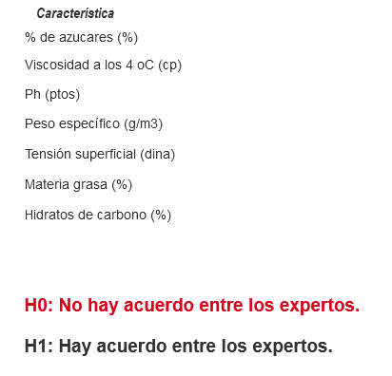
Imagen 3.6

Descripción: Como investigador quiero poder crear una encuesta de forma manual. También decidir el momento de inicio del proceso de tormenta de ideas y revisión de cumplimiento de H0 y H1. En la tormenta de ideas se permita a cada experto aportar ítems y solo a un experto moderador aportar, eliminar, modificar ideas. Que yo pueda verlas en tiempo real. Cuando todos los expertos consideren suficiente lo aportado a la investigación (tanto en tormenta de ideas, selección de ítems y ordenación de ítems), se muestre aquellas características necesarias para calcular el índice de calidad percibida por el cliente. Se necesita poder añadir estas características a la encuesta iniciada por los investigadores.
Observaciones:

Historia de Usuario
Número: 4 | Nombre Historia de Usuario: Trabajo de expertos en la creación de la encuesta de satisfacción del cliente.
Modificación de Historia de Usuario Número: ninguna
Usuario: Departamento de Ingeniería Industrial |  | Iteración Asignada: 2
Prioridad en Negocio: Medio |  | Puntos Estimados: 8
Riesgo en Desarrollo: Alto |  | Puntos Reales: 2
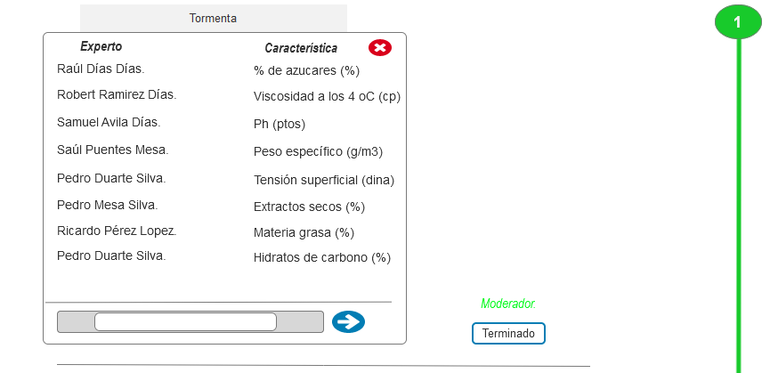
Imagen 4.1
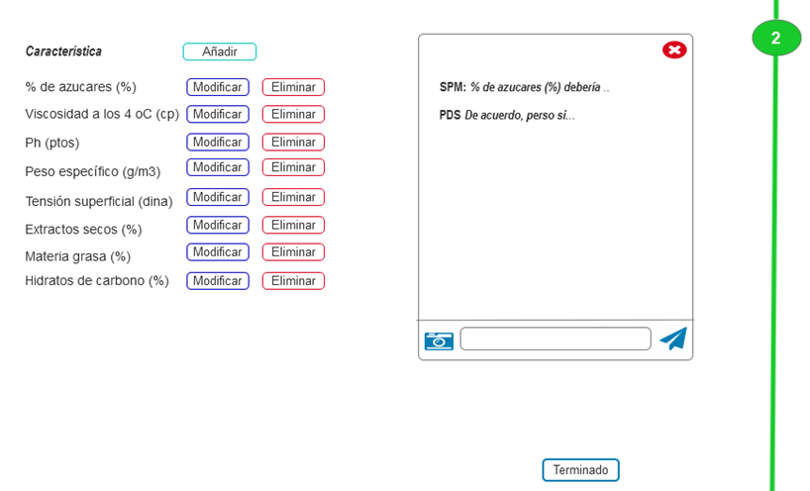
Imagen 4.2
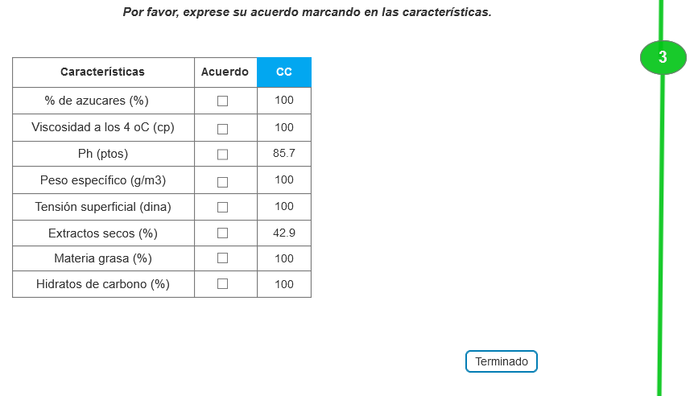
Imagen 4.3
Imagen 4.4
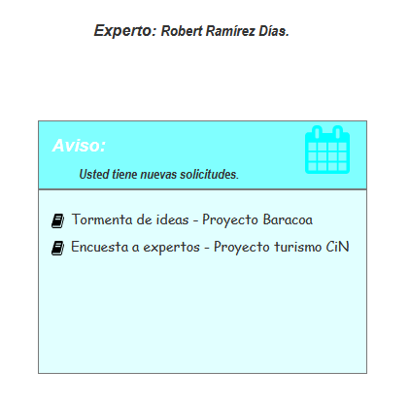
Imagen 4.5

Descripción: Los expertos seleccionados por el grupo de investigadores realizan una tormenta de ideas donde cada uno puede aportar ítems. El experto moderador será el encargado de modificar, eliminar, además de añadir ítems. Luego cada especialista debe recibir todos los ítems acordados por el grupo, pero esta vez de forma individual para que demuestre su acuerdo con cada ítem marcándolo. Seguido se le mostrará a cada experto, en una tabla los items con CC>70% junto al CC de cada ítem. En esta última tabla ordenan los ítems de forma ascendente por orden de importancia y se devuelve una tabla con: Item, Rj por cada ítem, Cj por cada ítem y un Rj total. Aquí finaliza el trabajo de los expertos y se gestiona la información obtenida de ellos. Si el resultado es H0 en la primera iteración, en la segunda donde se elimina a la característica menos acertada por los expertos y en la tercera donde se elimina al experto que menos concuerde, entonces los expertos deberán realizar el proceso nuevamente desde la selección de los ítems.
Observaciones:

Historia de Usuario
Número: 5 | Nombre Historia de Usuario: Aplicar encuesta de satisfacción del cliente.
Modificación de Historia de Usuario Número: ninguna
Usuario: Departamento de Ingeniería Industrial |  | Iteración Asignada: 3
Prioridad en Negocio: Alta |  | Puntos Estimados: 10
Riesgo en Desarrollo: Alta |  | Puntos Reales: 12
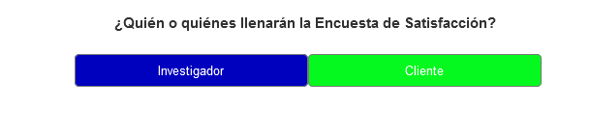
Imagen 4.1
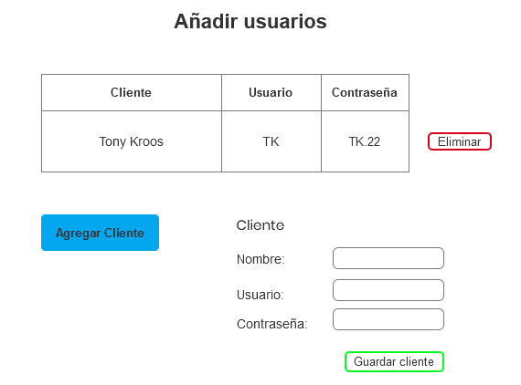
Imagen 4.2
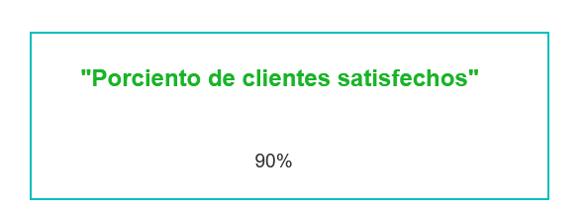
Imagen 4.3

Descripción: Como investigador quiero decidir el momento de aplicarla. El cliente puede acceder a la misma mediante el link del sitio (autenticación) o el investigador puede ir llenando la encuesta acorde a lo que el cliente responda de forma verbal.
Siempre se guardan las encuestas en una base de datos. Seguido se gestionará la información obtenida para calcular el índice de calidad percibida y el porciento de cliente satisfechos.
Observaciones:

Conclusiones:
El Capítulo I ha establecido los fundamentos teóricos, metodológicos y técnicos necesarios para abordar la digitalización de los procesos de control de calidad en el Departamento de Ingeniería Industrial de la Universidad de Pinar del Río. Se identificaron las problemáticas derivadas de la gestión manual actual, como ineficiencias en tiempo, recursos y toma de decisiones, justificando la implementación de un prototipo integrado basado en datos. La metodología ágil Extreme Programming (XP) se adoptó como eje central del desarrollo, destacando su enfoque iterativo, la comunicación continua y la validación técnica constante, aspectos clave para adaptarse a los requisitos dinámicos del proyecto y garantizar la participación activa de todos los involucrados.

En cuanto a las herramientas y tecnologías, se definió el uso de Enterprise Architect para el modelado UML, junto con un conjunto tecnológico robusto (PHP, MySQL, HTML, Bootstrap y JavaScript), seleccionado por su escalabilidad, compatibilidad y capacidad para soportar un sistema responsivo y seguro. Asimismo, las historias de usuario presentadas como —creación de grupos de expertos, las encuestas colaborativas y las listas de chequeo dinámicas— reflejan funcionalidades prioritarias que responden a las necesidades operativas identificadas, alineando el diseño del prototipo con los objetivos ants vistos.

Este capítulo no solo valida la viabilidad técnica y operativa del proyecto, sino que también sienta las bases para su implementación práctica. Los resultados obtenidos en esta fase de contextualización y planificación permiten transitar hacia el Capítulo ll, enfocado en la programación del sistema. En esta próxima etapa, se materializarán los modelos UML, se desarrollarán los módulos funcionales descritos y se integrarán las tecnologías seleccionadas, asegurando que el prototipo cumpla con los requisitos de usabilidad, eficiencia y adaptabilidad planteados. De esta manera, se avanza hacia la consolidación de una solución integral que transformará la gestión de calidad en el entorno académico-industrial analizado.

CAPITULO II: IMPLEMENTACION DEL DISEÑO PROPUESTO
En este capítulo se muestra el diseño del prototipo: sus componentes y relaciones. Nos basamos en los actores del sistema con caracterizaciones inherentes a ellos. También se aplican las historias de usuario y tareas, todo lo relacionado con el sistema y cómo se interactúa con el mismo a través de vistas. Todo esto se hará basándonos en la metodología propuesta…

2.1. Plan de entrega.
En el Plan de Entrega se realiza un cronograma de entregas donde el cliente establece las HU que serán agrupadas para conformar una entrega. Este plan será el resultado de una reunión entre todos los actores del proyecto. Como resultado del mismo se obtiene un cronograma donde el cliente ordenará y agrupará según sus prioridades las HU. Este cronograma se realiza en base a las estimaciones de tiempos de desarrollo realizadas por los desarrolladores.

# Entrega | # Iteración | # H Usuario | Estado | Comentarios
1 | 1 | 1 y 2 | Pendiente | Agrupa todo lo referente a la selección de expertos. La selección por parte del investigador de los expertos encuestados, la encuesta hecha por los especialistas y la gestión de los datos.
2 | 1 | 3 y 4 | Pendiente | Define la confección de la encuesta de satisfacción del cliente por parte de los expertos seleccionados por los investigadores. El trabajo de los especialistas en tormenta de ideas, selección de ítems, dar orden a las características. Finalmente el resultado de si hubo acuerdo o no entre los expertos.
3 | 1 | 5 y 6 | Pendiente | Define la aplicación de la encuesta de satisfacción del cliente realizada por el investigador y los expertos. También define la selección de los clientes encuestados y finalmente la gestión de las encuestas.
4 | 1 | 7 y 8 | Pendiente | Define la aplicación de la lista de chequeo (estáticas), los clientes que responderán a la misma y el cálculo del porciento de cumplimiento por acápites y general.
5 | 1 | 9 | Pendiente | Define el control de los usuarios que intervienen en el sistema.

2.2. Plan de iteración.
El plan de duración de las iteraciones se realiza luego de tener el estimado en semanas que demora implementar cada HU. Se tendrá en cuenta la prioridad que el cliente le asigna a cada historia y el nivel de complejidad que estas poseen.

# Entrega | # Iteración | # H Usuario | # Tarea | Fecha Inicio Estimada | Fecha Inicio Real | Fecha Fin Estimada | Fecha Fin Real | Estado | Comentarios
1 | 1 | 1 | T1 | 5 de abril del 2025 |  | 15 de abril del 2025 |  | Pendiente | En esta iteración se realiza la selección del grupo de expertos a partir historial de especialistas o introduciendo manualmente a los mismos. Quedan seleccionados a partir de una encuesta los necesarios y suficientes para el resto del proceso.
1 | 1 | 1 | T2 | 10 de abril del 2025 |  | 13 de abril del 2025 |  | Pendiente
1 | 1 | 2 | T1 | 6 de abril del 2025 |  | 9 de abril del 2025 |  | Pendiente
2 | 1 | 3 | T1 | 16 de abril del 2025 |  | 25 de abril del 2025 |  | Pendiente | En esta iteración se confecciona la encuesta de satisfacción del cliente basado en sus subprocesos (tormenta de ideas, selección de ítems, dar orden a los mismos). Se adhiere esta información a la encuesta que inicia el investigador.
2 | 1 | 3 | T2 | 26 de abril del 2025 |  | 28 de abril del 2025 |  | Pendiente
2 | 1 | 3 | T3 | 29 de abril del 2025 |  | 1 de mayo del 2025 |  | Pendiente
2 | 1 | 4 | T1 | 17 de abril del 2025 |  | 19 de abril del 2025 |  | Pendiente
2 | 1 | 4 | T2 | 20 de abril del 2025 |  | 22 de abril del 2025 |  | Pendiente
2 | 1 | 4 | T3 | 23 de abril del 2025 |  | 25 de abril del 2025 |  | Pendiente
2 | 1 | 4 | T4 | 17 de abril del 2025 |  | 25 de abril del 2025 |  | Pendiente
3 | 1 | 5 | T1 | 2 de mayo del 2025 |  | 5 de mayo del 2025 |  | Pendiente | En esta iteración se aplica la encuesta de satisfacción del cliente (introduciendo los clientes que participan o de forma manual por parte del investigador). Finalmente se gestiona la información obtenida.
3 | 1 | 5 | T2 | 10 de mayo del 2025 |  | 12 de mayo del 2025 |  | Pendiente
3 | 1 | 6 | T1 | 6 de mayo del 2025 |  | 9 de mayo del 2025 |  | Pendiente
4 | 1 | 7 | T1 | 13 de mayo del 2025 |  | 16 de mayo del 2025 |  | Pendiente | En esta iteración se aplica la lista de chequeo (introduciendo los clientes que participan o de forma manual por parte del investigador). Finalmente se gestiona la información obtenida.
4 | 1 | 7 | T2 | 21 de mayo del 2025 |  | 25 de mayo del 2025 |  | Pendiente
4 | 1 | 8 | T1 | 17 de mayo del 2025 |  | 20 de mayo del 2025 |  | Pendiente
5 | 1 | 9 |  | 26 de mayo del 2025 |  | 5 de junio del 2025 |  | Pendiente | En esta iteración se aplica todo lo referente al control de los usuarios. Este control está referenciado en cada subproceso del sistema.

2.3. Estudio de Factibilidad.
Antes de implementar un sistema se debe realizar una estimación de su costo y tiempo de desarrollo, se trata de un método de estimación del tiempo de desarrollo de un proyecto mediante la asignación de "pesos" a un cierto número de factores que lo afectan, para finalmente contabilizar el tiempo total estimado para el proyecto a partir de esos factores.
Cálculo de Puntos de Historia de Usuario sin ajustar:
El primer paso para la estimación consiste en el Cálculo de los Puntos de Historia de Usuario Sin Ajustar. Este valor, se calcula a partir de la siguiente ecuación:
Ecuación (I): PHUSA = FPASA + FPHUSA

Actores: Investigador: 3
Experto: 3
Cliente (Encuesta de satisfacción): 3
Cliente (Lista de chuequeo): 3

FPASA = 4 * 3= 12
FPHUSA = 4*10 + 5*15 = 115
Sustituyendo en la Ecuación (I):
PHUSA = FPASA + FPHUSA
PHUSA = 12 + 115
PHUSA = 127
    - Cálculo de Puntos de Historia de Usuario Ajustados (PHUA)
Una vez que se tienen los Puntos de Historia de Usuario sin Ajustar, se debe ajustar este valor mediante la siguiente ecuación:
Ecuación (II): PHUA = PHUSA * FCT * FA
Donde,
PHUA: Puntos de Historia de Usuario Ajustados.
PHUSA: Puntos de Historia de Usuario Sin Ajustar.
FCT: Factor de Complejidad Técnica.
FA: Factor de Ambiente.

Cálculo del Factor de complejidad técnica (FCT)
Este coeficiente se calcula mediante la cuantificación de un conjunto de factores que determinan la complejidad técnica del sistema. Cada uno de los factores se cuantifica con un valor de 0 a 5, donde 0 significa un aporte irrelevante y 5 un aporte muy importante.
FCT = 0.6 + 0.01 * Σ (Peso i * Valor Asignado i)
FCT =0.6 + 0.01 * 30.5=0.905
Factor de Ambiente (FA).
El cálculo del mismo es similar al cálculo del Factor de Complejidad Técnica, es decir, se trata de un conjunto de factores que se cuantifican con valores de 0 a 5. Se calcula mediante la ecuación siguiente:
FA = 1.4 - 0.03 * Σ (Peso i * Valor Asignado i)
FA = 1.4 - 0.03 * 17.5 = 0.875
Sustituyendo en la Ecuación (II):
PHUA = PHUSA * FCT * FA
PHUA = 127* 0.905 * 0.875 = 100.568
    - Cálculo de la estimación del esfuerzo.
Kerner que originalmente por cada unto de caso de uso requiere 20 h hombre. Posteriormente surgieron otros refinamientos que proponen una granularidad algo más fina.
Se contabilizan cuántos factores de los que afectan el factor ambiente están por debajo del valor medio (3), para los factores E1 a E6 (1).
Se contabilizan cuántos factores de los de los que afectan el FA están por encima del valor medio (3), por los factores E7 y E8 (0).
Si el total es 2 o menos se utiliza el factor conversión 20 horas hombre/Punto de historia de usuario.
El esfuerzo en horas-hombre viene dado por la siguiente ecuación:
E = PHUA* FC
E = 100.568 * 30
E = 3017,04 Horas/Hombres
Para una estimación más completa de la duración total del proyecto, se debe agregar a la estimación del esfuerzo obtenida por los Puntos de Casos de Uso, las estimaciones de esfuerzo de las demás actividades relacionadas con el desarrollo de software. Para ello se puede tener en cuenta el siguiente criterio, que estadísticamente se considera aceptable. El criterio plantea la distribución del esfuerzo entre las diferentes actividades de un proyecto, según la siguiente aproximación:
Actividad | Porcentaje % | Horas-Hombre | Horas-Hombre
Análisis | 10% | 160 | 1145
Diseño | 20% | 320 | 2290
Implementación | 40% | 640 | 4580
Pruebas | 15% | 240 | 1717,5
Sobrecarga(otras actividades) | 15% | 240 | 1717,5
Total | 100% | 1600 | 11450

E(Total) 3017,04 horas-hombre
E(Implementación) =ET * (40%) = 3017,04 * 40%= 1,206.816‬ horas-hombre ‬

Tiempo de desarrollo (TDES)
Si se posee el esfuerzo total que hay que dedicar al proyecto se puede calcular el tiempo de duración y el costo del proyecto.
El tiempo de duración se obtiene dividiendo el esfuerzo total entre la cantidad de personas con que se cuenta.
TDES (Total) = E(Total) / CH
TDES (AD) = 1,206.816‬ horas-hombre / 1 hombre = 1,206.816‬ horas ‬‬
Costo Total a partir del esfuerzo en horas-hombre
Dado a que el esfuerzo obtenido está en horas-hombre se utiliza en la ecuación la tarifa horaria promedio.
THP = SP / 480 - Implementación
CHH = K * THP
C(AD)=E (AD) * CHH
Por lo que,
THP = 4500.00 / 480 =9,375
Por cuanto,
CHH = 1.5 * 9,375 =14,0625
Finalmente
C(Total) = 1,206.816‬ horas-hombre * 14,0625 $/horas-hombre‬
C(Total) ≈ $ 16,970,850‬.00‬
El costo estimado del diseño de la aplicación es de $ 16,970,850‬. Teniendo en cuenta que la aplicación es el resultado de un trabajo de diploma, no implica incurrir en ningún tipo de gastos, sino que constituye un ahorro, por lo que es factible llevar a la práctica el desarrollo de la misma.‬

Base de Datos de la propuesta

2.4.1 Datos que se sacan de las historias de usuario
Historia de usuario #1 Crear grupo de expertos:
- Nombre del experto
- Cargo del experto
- Grado
- Coeficiente de experticia
- Categoría
- Usuario
- Contraseña
- Años de experiencia
- Moderador
- Listado de expertos en proyecto
Historia de usuario #2 Trabajo de expertos en la creación del grupo de expertos:
- Cargo actual
- Años de experiencia en el cargo
- Grado científico/Académico
- Grado de conocimiento
- Autovaloración
- Grado de influencia
- Análisis teóricos realizados
- Experiencia obtenida
- Trabajos de autores nacionales
- Trabajos de autores internacionales
- Conocimiento del estado del problema extranjero
- Intuición personal
Historia de usuario #3 Crear encuesta de satisfacción del cliente:
- Ideas en tiempo real
- Comprobación de acuerdos entre expertos
- Orden o grado de importancia dado por cada experto
Historia de usuario #4 Trabajo de expertos en la creación de la encuesta de satisfacción al cliente:
- Visualización y modificación de los ítems de la tormenta de ideas por parte del moderador
- Visualización de las características puestas en la encuesta por parte del experto
- Acuerdo expresado por cada característica
- Opinión personal de la importancia de cada característica
- Estado del acuerdo entre los expertos
- Eliminación del experto con menos grado de concordancia

Historia de usuario #5 Aplicar encuesta de satisfacción del cliente:
- Listado de quienes llenarán la encuesta (Expertos y clientes)
- Datos de cada usuario cliente
- Porcentaje de clientes satisfechos
Historia de usuario #6 Trabajo de clientes en la aplicación de la encuesta de satisfacción:
- Visibilidad del estado de la encuesta
- Ítems de la encuesta
Historia de usuario #7 Aplicar lisa de chequeo:
- Listado de quienes llenarán la encuesta (Expertos y clientes)
- Formulario de chequeo
- Porcentaje de cumplimiento por acápites
- Porcentaje de cumplimiento general
Historia de usuario #8 Trabajo de clientes en la lista de chequeo:
- Autentificación por parte de los usuarios
- Visibilidad del formulario de chequeo a llenar

Historia de usuario #9 Controlar usuarios:
- Restricción del acceso al sistema por parte del moderador
- Inhabilitación de usuarios en el proceso
- Registro de datos de quienes acceden al sistema
- Manipulación de los datos de quienes acceden al sistema.
- Utilización de datos de los usuarios del proyecto

Consideración a tener en cuenta:
- Se creara el rol de Administrador, el cual trabaja sobre los catálogos del sistema( Grados Científicos, Entidades, Empresas e Investigadores)
Las reglas del negocio son:
- En la confección de la encuesta de satisfacción del cliente deben estar presentes todos los expertos seleccionados por los investigadores.
- Los expertos deben tener un coeficiente de experticia por encima de 0.8 para formar parte del grupo que confeccionará la encuesta de satisfacción del cliente.
- Cada experto debe hacer de forma individual la selección de ítems y dar orden a las características.
- Es necesario un experto moderador en el proceso de confección de la encuesta de satisfacción del cliente.
- En la lista de chequeo se asignan (hacer visible) secciones únicas de la misma a cada cliente.

2.4.2 La base de datos resultante es:
La tabla Persona

Table Persona {
id_persona integer [pk]
nombre varchar
apellido varchar
departamento varchar
plan_de_trabajo text
usuario varchar
contrasena varchar [not null]
}
Gestiona datos de usuarios del sistema (expertos u otros roles). Información personal, departamento asociado, plan de trabajo y credenciales de acceso.

La tabla Experto
Table Experto {
id_experto int [pk]
id_persona int [not null, ref: > Persona.id_persona]
Cargo varchar
Anios_experiencia int
Grado_cientifico int [ref: > Grados_Cientificos.id_grado_cientifico]
coeficiente_conocimiento decimal
coeficiente_argumentacion decimal
indice_experticidad decimal
estado_encuesta null
}

Almacena información de expertos y sus métricas de evaluación. Incluye datos profesionales (cargo, años de experiencia, grado científico), coeficientes de evaluación (conocimiento, argumentación, índice de experticia), y estado de aceptación en el sistema.
La tabla Grupo_Experto
Table Grupo_Experto {
id_grupo int [pk]
id_proyecto int [not null, ref: > Proyecto.id_proyecto]
nombre_grupo varchar
cantidad_expertos int
proporcion_errores decimal
nivel_confianza decimal
}
Organiza grupos de expertos asignados a proyectos. Registra la cantidad de expertos en el grupo, la proporción de errores y el nivel de confianza del grupo para un proyecto.

Table Listado_Grupo_Experto {
id_proyecto int [not null, ref: > Proyecto.id_proyecto]
id_grupo int [not null, ref: > Grupo_Experto.id_grupo]
ID_experto int [not null, ref: > Experto.id_experto]
estado bool
}

La tabla Listado_Grupo_Experto
Asigna expertos a grupos. Relaciona expertos con grupos de trabajo y registra su estado de participación (activo/inactivo).

Table Proyecto {
id_proyecto int [pk]
id_empresa int [not null, ref: > Empresa.id_empresa]
nombre_del_proyecto varchar
nombre_responsable varchar
dia_solicitud datetime
cronograma text
presupuesto decimal
tiempo_estimado int
estado_aprobado boolean
}
La tabla Proyecto
Gestiona información general de proyectos.

Table Aprobaciones_Proyecto {
id_proyecto int [pk, ref: > Proyecto.id_proyecto]
aprobado_consejo boolean
aprobado_rector boolean
aprobado_direccion boolean
}
La tabla Aprobaciones_Proyecto
Registra las aprobaciones formales de un proyecto por distintas instancias (consejo, rectoría, dirección).

Table Proyecto_Experto {
id_proyecto int [not null, ref: > Proyecto.id_proyecto]
id_experto int [not null, ref: > Experto.id_experto]
Indexes {
(id_proyecto, id_experto) [pk]
}
}
La tabla Proyecto_Experto
Relaciona expertos con proyectos. Permite asignar múltiples expertos a un proyecto y viceversa.

Table Empresa {
id_empresa int [pk]
nombre varchar
responsable varchar
direccion varchar
telefono varchar
email varchar
}
La tabla Empresa
Almacena información de empresas asociadas a proyectos. Nombre, responsable, dirección y datos de contacto.

Table Grados_Cientificos {
id_grado_cientifico int [pk]
nombre varchar
}
La tabla Grados_Cientificos
Catálogo de grados académicos para clasificar expertos.

Table Encuesta_Experto {
id_experto int [pk, ref: > Experto.id_experto]
clasificacion_profesional int [ref: > Grados_Cientificos.id_grado_cientifico]
cargo_actual text
anos_experiencia int
p1_grado_conocimiento int
p2_influencia_analisis_teorico int
p2_influencia_experiencia_obtenida int
p2_influencia_trabajos_nacionales int
p2_influencia_trabajos_extranjeros int
p2_influencia_conocimiento_estado_extranjero int
p2_influencia_intuicion int
estado_encuesta boolean
}
La tabla Encuesta_Experto
Almacena respuestas de encuestas aplicadas a expertos. Evalúa aspectos como experiencia, influencias en su trabajo (teoría, intuición, etc.) y estado de la encuesta.

Table TormentaIdeas {
id_tormenta int [pk]
id_idea int [not null, ref: > Ideas_TormentaIdeas.id_idea]
id_proyecto int [not null, ref: > Proyecto.id_proyecto]
estado boolean
}
La tabla TormentaIdeas
Registra ideas generadas en sesiones de tormentas de ideas. Incluye puntuación, prioridad, estado y vincula al experto que participó.

Table Listado_TormentaIdeas {
id_proyecto int [not null, ref: > Proyecto.id_proyecto]
id_tormenta int [not null, ref: > TormentaIdeas.id_tormenta]
Indexes {
(id_proyecto, id_tormenta) [pk]
}
}
Listado_TormentaIdeas
Vincula proyectos con sesiones de tormenta de ideas. Permite asociar múltiples sesiones a un proyecto.

Table Ideas_TormentaIdeas {
id_idea int [pk]
id_proyecto int [not null, ref: > Proyecto.id_proyecto]
id_tormenta int [not null, ref: > TormentaIdeas.id_tormenta]
id_persona int [not null, ref: > Persona.id_persona]
estado bool
}
La tabla Ideas_TormentaIdeas
Registra ideas individuales propuestas en sesiones y almacena el contenido de cada idea, su autor y estado.

Table Votacion_Ideas_TormentaIdeas {
id_idea int [not null, ref: > Ideas_TormentaIdeas.id_idea]
id_proyecto int [not null, ref: > Proyecto.id_proyecto]
id_tormenta int [not null, ref: > Listado_TormentaIdeas.id_tormenta]
id_persona int [not null, ref: > Persona.id_persona]
prioridad int
puntuacion int
}
La tabla Votacion_Ideas_TormentaIdeas
Captura votaciones y priorización de ideas, guarda puntuaciones y los votantes para cada idea.

Table Encuesta_Satisfaccion {
id_pregunta int [pk]
id_proyecto int [ref: > Proyecto.id_proyecto]
pregunta text
formato_calificacion text
}
La tabla Encuesta_Satisfaccion
Define preguntas y formato de encuestas de satisfacción para proyectos.

Table Evaluacion_Encuesta_Satisfaccion {
id_proyecto int [ref: > Proyecto.id_proyecto]
id_pregunta int [ref: > Encuesta_Satisfaccion.id_pregunta]
id_persona int [ref: > Persona.id_persona]
fecha date
evaluacion int
estado_encuesta_satisfaccion bool
}

La tabla Evaluacion_Encuesta_Satisfaccion
Registra respuestas individuales a encuestas de satisfacción. Almacena evaluaciones, personas que la responden y estado de la encuesta.

Table Lista_chequeo {
id_lista_chequeo int [pk]
id_proyecto int [not null, ref: > Proyecto.id_proyecto]
nombre varchar
fecha_confeccion date
fecha_cierre date
estado varchar
}
La tabla Lista_chequeo
Gestiona listas de verificación para proyectos. Controla fechas de creación/cierre y estado de listas de control de calidad.

Table Acapite {
id_acapite int [pk]
id_lista_chequeo int [not null, ref:> Lista_chequeo.id_lista_chequeo]
id_pregunta int [not null, ref: > Lista_chequeo_pregunta.id_pregunta]
nombre_acapite varchar
}
La tabla Acapite
Organiza secciones temáticas en listas de chequeo. Divide listas en categorías lógicas

Table Lista_chequeo_pregunta {
id_pregunta int [pk]
id_lista_chequeo int [not null, ref: > Lista_chequeo.id_lista_chequeo]
id_acapite int [not null, ref: > Acapite.id_acapite]
pregunta text
}
La tabla Lista_chequeo_pregunta
Almacena preguntas específicas para cada lista. También vincula preguntas a acápites y las listas de chequeo.

Table Lista_chequeo_respuesta {
id_respuesta int [pk]
id_pregunta int [not null, ref: > Lista_chequeo_pregunta.id_pregunta]
id_persona int [not null, ref: > Persona.id_persona]
id_acapite int [not null, ref: > Acapite.id_acapite ]
id_lista_chequeo int [not null, ref: > Lista_chequeo.id_lista_chequeo]
respuesta boolean
fecha_respuesta date
valor_respuesta int
}
La tabla Lista_chequeo_respuesta
Registra las respuestas a preguntas específicas, la fecha y la persona que le dio respuesta.

Table Acapite_respuestas {
id_lista_chequeo int [not null, ref:> Lista_chequeo.id_lista_chequeo]
id_acapite int [not null, ref: > Acapite.id_acapite ]
fecha_acapite_respuesta date
porcentaje_cumplimiento_general decimal
}
La tabla Acapite_respuestas
Resume resultados por sección en listas. Calcula porcentajes de cumplimiento de los acápites

Table Cumplimineto_lista_chequeo {
id_lista_chequeo integer [not null, ref :> Lista_chequeo.id_lista_chequeo]
fecha date
porcentaje decimal
}
La tabla Cumplimiento_lista_chequeo
Mide el avance general de listas de verificación, registra el porcentaje total de cumplimiento junto con su fecha.

Diagrama de la Base de Datos:
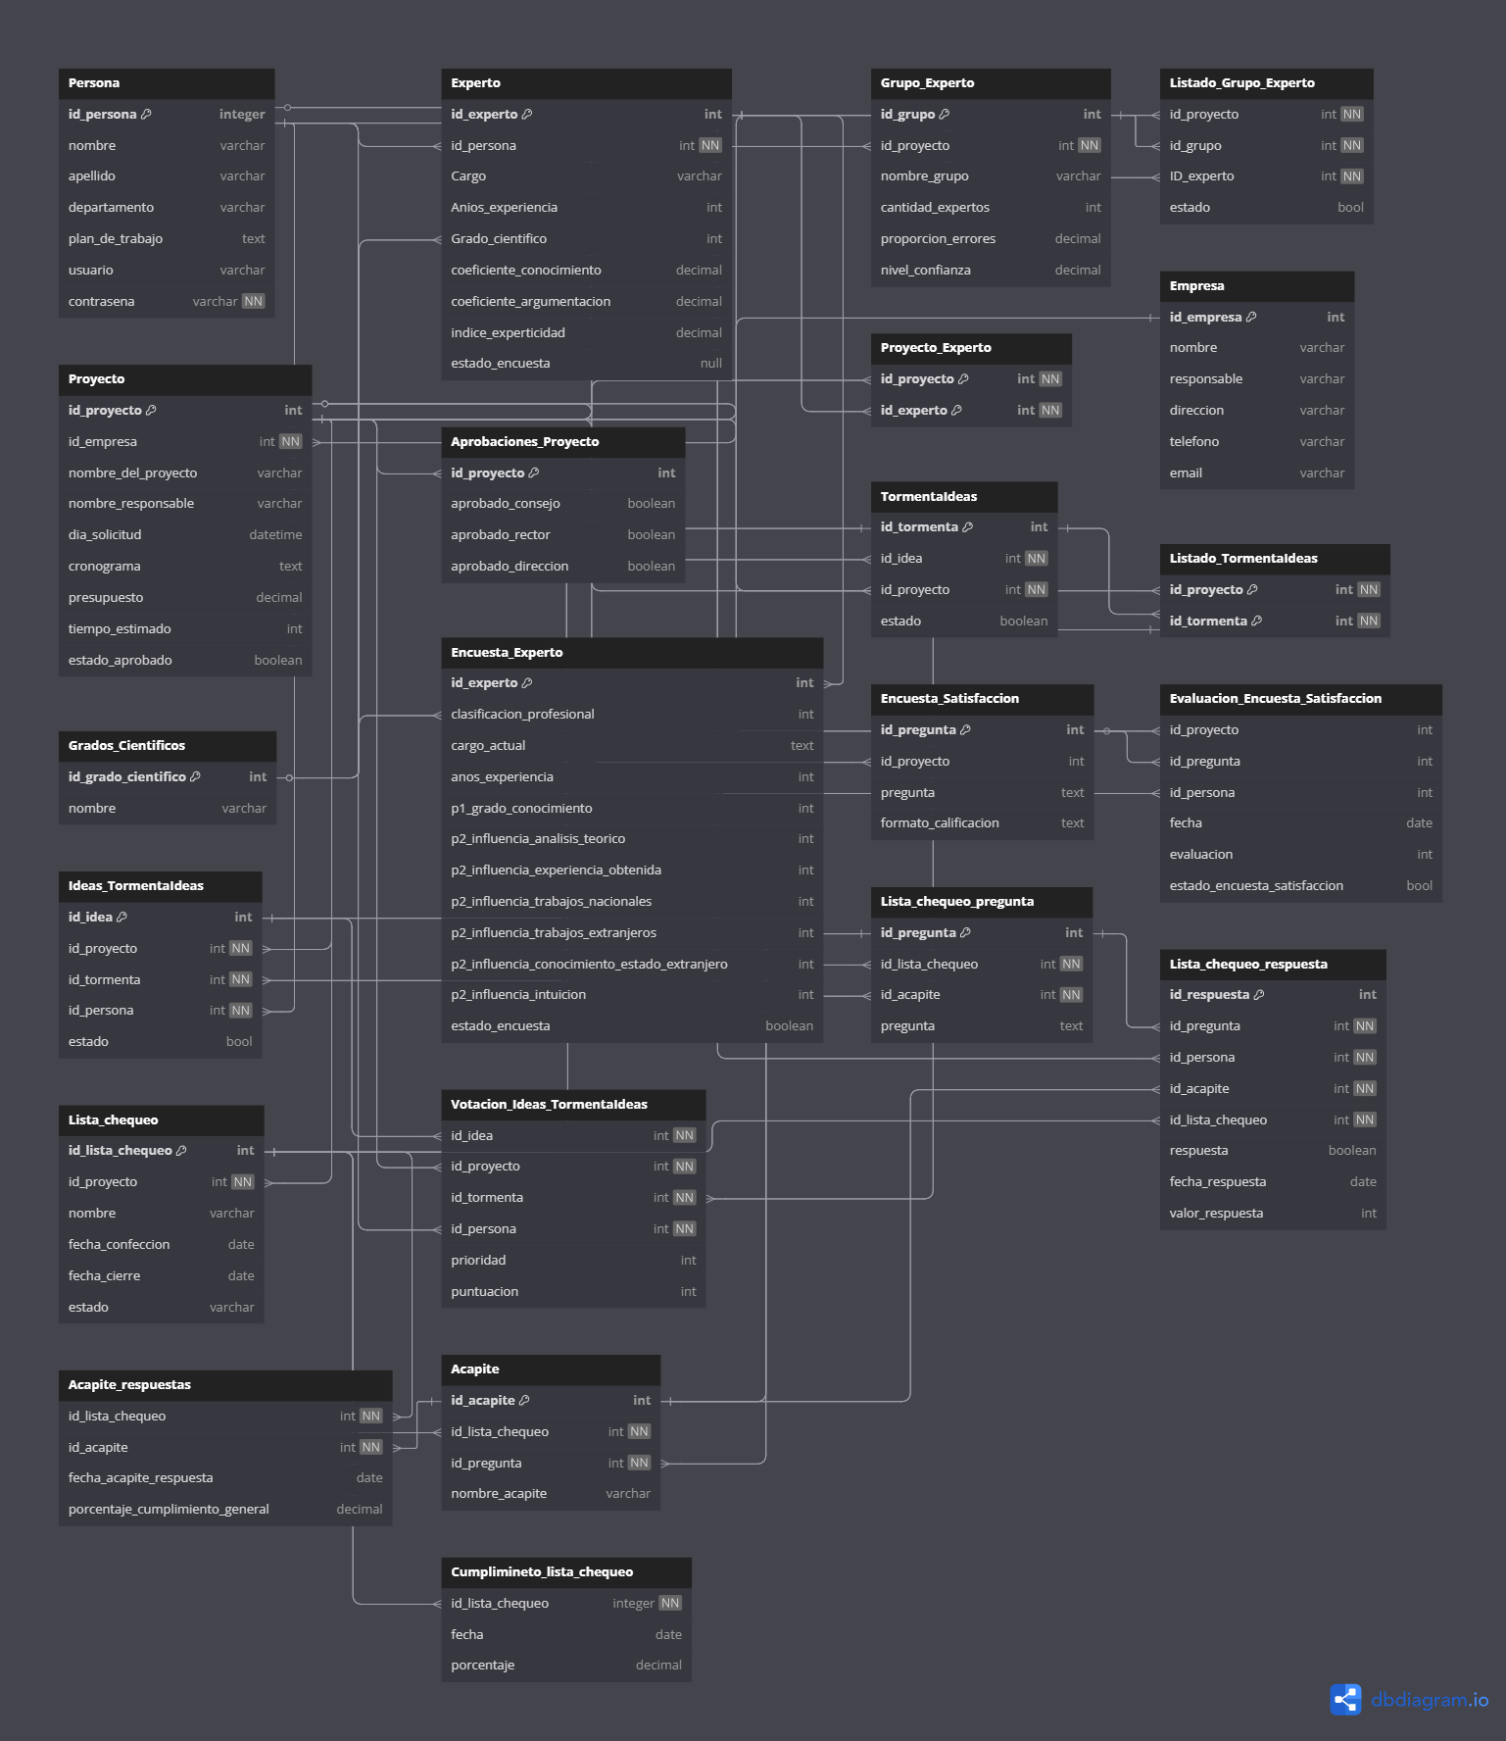

Resolución con la base de datos
Se describe la tarea correspondiente a cada historia de usuario y las tablas que se necesitan para solucionarlos.
Historia de Usuario
Tarea
Tablas
Justificación

Historia de Usuario 1 | Crear grupo de expertos.
Tarea 1.A | Preparar encuesta a expertos.
Tablas | Experto, Proyecto, Grupo_Experto, Proyecto_Experto
Justificación | Se muestra una interfaz con una lista de expertos (Imagen 1.2), que poseo en mi plantilla, relacionados con la categoría del proyecto. El investigador puede seleccionar los expertos participantes de la encuesta (Imagen 1.2, botón Encuestar) y estos pasan al listado de Selección de expertos.

Historia de Usuario 1 | Crear grupo de expertos.
Tarea 1.B | Preparar encuesta a expertos.
Tablas | Encuesta_Experto, Experto, Grupo_Experto, Proyecto, Proyecto_Experto.
Justificación | Se muestra la opción de añadir el experto (imagen 1.4), después se actualiza el listado de Selección de expertos. A medida que añade expertos les da permiso para contestar la encuesta. Se señala que el experto está pendiente a responder. Cuando ya respondió, se actualiza lista. (imagen 1.4) Cuando se acepta (imagen 1.4) se notifica a cada experto que fue seleccionado para el proyecto y se muestra una nueva lista con los expertos seleccionados (Imagen 1.5). Luego de aceptar se muestra el botón Modificar para cambiar alguna selección (Imagen 1.4)

Historia de Usuario 1 | Crear grupo de expertos
Tarea 2.A | Procesar encuestas
Tablas | Experto, Proyecto, Proyecto_Experto, Grupo_Experto
Justificación | Se mostrarán al investigador todos aquellos expertos con coeficiente de experticia entre 0.8 y 1 (Imagen 1.4), cada uno con un check box para que el investigador elija los convenientes Los no seleccionados quedarán guardados en la base de datos pero ya no tendrán acceso a participar del proceso. También los investigadores eligen a un experto moderador. (Imagen 1.4)Para volver a quitarle el permiso de resolver la encuesta se hace click en el botón Eliminar (Imagen 1.4), Al presionar el botón Aceptar se muestran los expertos que participarán en el próximo nivel (Imagen 1.5), y se notifica a cada experto. Para revertir los permisos o volver a modificar las selecciones se hace click en el botón Modificar.

Historia de Usuario 2 | Trabajo de expertos en la creación del grupo de expertos.
Tarea 1 | Encuestar expertos.
Tablas | Experto, Grupo_Experto, Encuesta_Experto, Persona
Justificación | El experto, luego de autenticarse, en dependencia de que experto sea tendrá notificaciones de todas las encuestas que debe hacer de cada proyecto. Una vez concluya el llenado de la encuesta (Imágenes 1.6 y 1.7) puede salir a través del botón ¨Completado¨ guardándose en la BD, junto a la fecha en que la hizo, puntuación (siempre guardándose el coeficiente con la categoría en que hizo la encuesta, si es diferente se guardan y si son semejantes se actualizan), categoría, cargo y grado. Luego de llenarla se elimina la opción en su menú de esa encuesta.

Historia de Usuario 3 | Crear encuesta de satisfacción del cliente.
Tarea 1 | Preparar encuesta de satisfacción.
Tablas | Encuesta_Satisfaccion, Grupo_Experto, Experto, TormentaIdeas
Justificación | Al entrar a Encuesta de satisfacción, Confección (Imagen 2.1) se muestra al investigador el listado de expertos seleccionados en la selección de expertos. Mediante el botón Iniciar proceso de confección de la encuesta de satisfacción del cliente se notifica a cada experto de que está permitido el inicio de la tormenta de ideas. Una vez presionado dicho botón dará la opción al investigador de cerrar o pausar el proceso

Historia de Usuario 3 | Crear encuesta de satisfacción del cliente.
Tarea 2 | Comprobar si hay acuerdo entre los expertos.
Tablas | Experto, Grupo_Experto, TormentaIdeas, Encuesta_Satisfaccion
Justificación | Se calcula S para N< 7 y W para N>7. Si se cumple hay acuerdo entre los expertos (Imagen 2.6). Si no se cumple se elimina a la característica menos valorada por los expertos y se recalcula desde la tabla de los Rj y Cj (Donde se da orden a los ítems). En caso de que nuevamente se incumpla se elimina al experto que menos concordó y se reinicia desde la selección de las características. Si nuevamente se incumple se realiza el proceso desde la tormenta de ideas.

Historia de Usuario 3 | Crear encuesta de satisfacción del cliente.
Tarea 3 | Crear la encuesta de satisfacción del cliente.
Tablas | Encuesta_Satisfaccion, Encuesta_Satisfaccion_Aplicacion,
Justificación | El investigador accede a Encuesta de satisfacción, Aplicación. (Imagen 2.7) Luego de añadir una nueva encuesta de satisfacción se muestra una vista con las herramientas para crear una nueva encuesta (Imagen 2.8). Esta pantalla está dividida en herramientas para crear la encuesta (izquierda) y el resultado de la encuesta (derecha). Se muestran formatos de preguntas donde aparecen Si ó No, texto y tabla de calificación. En tabla de calificación se añaden los indicadores finales de la confección de la encuesta de satisfacción (Imagen 2.8)

Historia de Usuario 4 | Trabajo de expertos en la creación de la encuesta de satisfacción del cliente.
Tarea 1 | Realizar tormenta de ideas.
Tablas | Persona, Experto, Grupo_Experto, TormentaIdeas, Listado_TormentaIdeas
Justificación | Los expertos seleccionados por los investigadores, luego de autenticarse tendrán una vista con las notificaciones de realizar el proceso (Imagen 3.6). En la tormenta de ideas los expertos podrán aportar ítems hasta que cada uno considere suficiente su aporte (Imagen 3.1). El botón terminado dará a conocer al experto moderador que considera suficiente lo expuesto pues se sombrea al experto. Cuando el moderador presione el botón ¨Terminado ¨ se mostrarán los ítems a cada especialista, esta vez para entre todos llegar a un acuerdo (Imagen 3.2). Solo el experto moderador elimina o modifica los ítems. Cuando todos estén de acuerdo se informará a moderador y este mediante el botón ¨Terminado ¨ pasará al siguiente nivel.

Historia de Usuario 4 | Trabajo de expertos en la creación de la encuesta de satisfacción del cliente.
Tarea 2 | Seleccionar ítems.
Tablas | Experto, TormentaIdeas, Grupo_Experto
Justificación | Cada experto, de forma individual recibirá una tabla con las características que entre todos eligieron. Ahora el experto marcará mediante un check box los ítems con los que él esté de acuerdo (Imagen 3.3). Mediante el botón Terminado pasará al siguiente nivel. Cuando todos los expertos terminen este paso se mostrará a los expertos el coeficiente de concordancia para cada ítem. (Imagen 3.3).

Historia de Usuario 4 | Trabajo de expertos en la creación de la encuesta de satisfacción del cliente.
Tarea 3 | Ordenar ítems por importancia.
Tablas | Experto, TormentaIdeas, Grupo_Experto
Justificación | Cada experto, de forma individual recibirá una tabla con las características que superaron el 70% de coeficiente de concordancia (Imagen 3.4). Se dará la opción a cada especialista de ordenar de forma ascendente los ítems, poniendo un número al lado de cada característica. Mediante el botón ¨Terminado finaliza el trabajo de los expertos. Cuando todos los expertos terminen este paso se mostrará a los expertos los Rj y Cj para cada característica, Rj total y H0 ó H1.

Historia de Usuario 4 | Trabajo de expertos en la creación de la encuesta de satisfacción del cliente.
Tarea 4 | Trabajo de experto moderador.
Tablas | Experto, Persona, TormentaIdeas
Justificación | Una vez que el investigador da permiso al inicio de la tormenta de ideas el experto moderador es notificado en su sesión al autenticarse. Este experto será quien da inicio a la tormenta de idea (Imagen Moderador, botón Iniciar tormenta de ideas). Será quien pone fin a la tormenta de ideas y consolidación de ideas. Solo él podrá eliminar ítems o modificarlos en la consolidación de características (Imagen 3.2).

Historia de Usuario 5 | Aplicar encuesta de satisfacción del cliente.
Tarea 1 | Preparar la encuesta de satisfacción del cliente.
Tablas | Experto, Persona, Grupo_Experto, Proyecto, Proyecto_Experto, Grupo_Experto, Encuesta_Satisfaccion, Encuesta_Satisfaccion_Aplicacion
Justificación | El investigador decide quién o quiénes llenarán la encuesta de satisfacción del cliente (Imagen 4.1). En caso de ser el investigador puede ir introduciendo los datos a partir de entrevistas con el cliente pues tendrá una vista con el formulario de encuesta. El investigador a medida que la complete pulsa el botón Terminado y se guarda en la base de datos. En caso de ser el cliente se deberá introducir al nuevo cliente (Imagen 4.2) y una vez que estén todos se les permite responder la encuesta mediante el botón Encuestar.

Historia de Usuario 5 | Aplicar encuesta de satisfacción del cliente.
Tarea 2 | Gestionar la encuesta de satisfacción del cliente.
Tablas | Persona, Encuesta_Satisfaccion_Aplicacion, Encuesta_Satisfaccion
Justificación | A medida que el cliente concluya al investigador se le va informando (En caso de haber sido llenada por clientes). Se muestra el porciento de clientes satisfechos (Imagen 4.3) y en la encuesta del cliente se muestra el valor del ICP.

Historia de Usuario 6 | Trabajo de clientes la aplicación de la encuesta de satisfacción del cliente.
Tarea 1 | Entrada del cliente.
Tablas | Persona, Experto, Grupo_Experto, Proyecto, Proyecto_Experto, Encuesta_Satisfaccion_Aplicacion
Justificación | El cliente luego de autenticarse tendrá una vista con la encuesta elaborada por los investigadores y expertos. Una vez concluya pulsa el botón Terminado y saldrá de la misma. Una vez que salga ya no volverá a entrar.

Historia de Usuario 7 | Aplicar lista de chequeo.
Tarea 1.A | Preparar lista de chequeo.
Tablas | Persona, Experto, Proyecto, Proyecto_Experto, Lista_Chequeo,
Justificación | El investigador, luego de acceder a Proyectos puede abrir una nueva lista de chuequeo o ver el por ciento de cumplimiento (por acápites o general) en caso de estar realizada (Imagen 5.1). Si desea abrir una nueva lista de chequeo aparece la opción de elegir quien responderá el formulario (Imagen 5.1.1). El botón Cliente da opción de añadir usuarios que serán quienes tendrán el permiso de responder el formulario (Imagen 5.3, botón Agregar nuevo usuario). Mediante esta opción se podrá asignar a cada usuario la visibilidad de acápites que será irrepetible para cualquier otro (Imagen 5.3, Acápites).

Historia de Usuario 7 | Aplicar lista de chequeo.
Tarea 1.B | Preparar lista de chequeo.
Tablas | Persona, Experto,
Justificación | Una vez se guarde el usuario se añade a la lista de todos los encargados de responder la lista de chequeo (Imagen 5.2). En esta lista se podrá eliminar o modificar los usuarios añadidos. Mediante el botón Encuestar entonces se dará permiso a los usuarios en la lista de llenar la encuesta (Imagen 5.3). El botón Encuestar ahora será Detener para pausar el proceso y volver a anular los permisos a los usuarios. Con el botón Investigador simplemente se permitirá al investigador responder la lista de chequeo. Mediante el botón Cerrar se cerrará el proceso y se eliminan los datos. introducidos.

Historia de Usuario 7 | Aplicar lista de chequeo.
Tarea 2 | Gestionar lista de chequeo.
Tablas
Justificación | Una vez concluya el llenado de la lista de chequeo por el cliente o el investigador, declarado por el botón Aceptar, se guardarán los datos introducidos. Se permite al investigador ver las selecciones de cada cliente. En caso de haberla completado el investigador solo se muestran las selecciones. El código devuelve el porciento de cumplimiento por acápites y general (Imagen 5.5). Estos resultados también se guardan en la base de datos.

Historia de Usuario 8 | Trabajo de clientes en la lista de chequeo
Tarea 1 | Entrada de usuario.
Tablas | Persona, Lista_Chequeo,
Justificación | El usuario de la entidad luego de autenticarse tendrá una vista con la notificación de llenado de la lista de chequeo. Al pulsar dicha notificación aparecerá el formulario (Imagen 5.4). Mediante radio button podrá seleccionar solo una respuesta (si o no) en donde se le pide. Cuando concluya debe hacer click en el botón Aceptar, (Imagen 5.4). Luego de salir no podrá entrar nuevamente.

Conclusiones:
Cumplido el cronograma, se tiene:
1. Se analizaron los fundamentos teórico y prácticos asociados a la gestión de la calidad en las empresas cliente del Departamento de Ingeniería Industrial de la Universidad de Pinar del Río.
2. Se analizaron las propuestas para la gestión de la calidad.
3. Fue diseñada la propuesta del sistema de gestión de la calidad.

Referencias:

- aleissistemas. (2016, octubre 26). La importancia de la calidad en las empresas. Aleis Sistemas. http://www.aleissistemas.com/blog/la-importancia-la-calidad-las-empresas/
- CALIDAD de Procesos Industriales. (s. f.). Recuperado 15 de noviembre de 2021, de http://www.calidad-pi.com/index.html#scroll
- Control de calidad en el desarrollo industrial. (s. f.-a). Recuperado 23 de noviembre de 2021, de https://www.milenio.com/opinion/varios-autores/universidad-politecnica-de-tulancingo/control-de-calidad-en-el-desarrollo-industrial
- Control de calidad en el desarrollo industrial. (s. f.-b). Recuperado 16 de noviembre de 2021, de https://www.milenio.com/opinion/varios-autores/universidad-politecnica-de-tulancingo/control-de-calidad-en-el-desarrollo-industrial
- Control de calidad en el desarrollo industrial. (s. f.-c). Recuperado 16 de noviembre de 2021, de https://www.milenio.com/opinion/varios-autores/universidad-politecnica-de-tulancingo/control-de-calidad-en-el-desarrollo-industrial
- Gestión de la calidad en las organizaciones. (2016, octubre 11). gestiopolis. https://www.gestiopolis.com/gestion-la-calidad-las-organizaciones/
- Gestión y control de la calidad » Ingenieria Industrial Online. (2019, septiembre 11). Ingenieria Industrial Online. https://www.ingenieriaindustrialonline.com/gestion-de-calidad/gestion-y-control-de-la-calidad/
- LAS TICs EN LA GESTIÓN DE CALIDAD. (s. f.). Recuperado 18 de noviembre de 2021, de https://www.eoi.es/blogs/20calidad/2011/11/07/las-tics-en-la-gestion-de-calidad/
- ¿Qué es la calidad en la industria? | Universidad UNADE. (s. f.). Recuperado 15 de noviembre de 2021, de https://unade.edu.mx/que-es-la-calidad-en-la-industria/
- Sistemas integrados de gestión en empresas cubanas. (2011, julio 25). gestiopolis. https://www.gestiopolis.com/sistemas-integrados-gestion-empresas-cubanas/
- Título del Trabajo: Pertinencia y Sistemas Integrados de Gestión en empresas cubanas. - PDF Free Download. (s. f.). Recuperado 23 de noviembre de 2021, de https://docplayer.es/7764984-Titulo-del-trabajo-pertinencia-y-sistemas-integrados-de-gestion-en-empresas-cubanas.html
- TOP 10 Software de gestión de Calidad | Sistemas SGC 🥇. (s. f.). Recuperado 24 de noviembre de 2021, de https://softwarepara.net/software-gestion-calidad-sgc/

Bibliografía:
- Introduccion A La Ingenieria | PDF | Ingeniería | Ingeniería Industrial. (s. f.). Scribd. Recuperado 16 de noviembre de 2021, de https://es.scribd.com/document/427572012/Introduccion-a-La-Ingenieria

CONCLUSIONES.
(Son tantas como tareas de investigación se hayan planteado. Estas deben expresar con claridad un resumen de los hallazgos realizados, es decir expresar con calidad las esencias de lo encontrado).

RECOMENDACIONES.
(Deben exponer con claridad las sugerencias para la puesta en práctica y generalización del resultado propuesto, así como los aspectos a tratar para complementar la propuesta realizada o para dar continuidad a la investigación).

REFERENCIAS BIBLIOGRÁFICAS.

- aleissistemas. (2016, octubre 26). La importancia de la calidad en las empresas. Aleis Sistemas. http://www.aleissistemas.com/blog/la-importancia-la-calidad-las-empresas/
- CALIDAD de Procesos Industriales. (s. f.). Recuperado 15 de noviembre de 2021, de http://www.calidad-pi.com/index.html#scroll
- Control de calidad en el desarrollo industrial. (s. f.-a). Recuperado 23 de noviembre de 2021, de https://www.milenio.com/opinion/varios-autores/universidad-politecnica-de-tulancingo/control-de-calidad-en-el-desarrollo-industrial
- Control de calidad en el desarrollo industrial. (s. f.-b). Recuperado 16 de noviembre de 2021, de https://www.milenio.com/opinion/varios-autores/universidad-politecnica-de-tulancingo/control-de-calidad-en-el-desarrollo-industrial
- Control de calidad en el desarrollo industrial. (s. f.-c). Recuperado 16 de noviembre de 2021, de https://www.milenio.com/opinion/varios-autores/universidad-politecnica-de-tulancingo/control-de-calidad-en-el-desarrollo-industrial
- Gestión de la calidad en las organizaciones. (2016, octubre 11). gestiopolis. https://www.gestiopolis.com/gestion-la-calidad-las-organizaciones/
- Gestión y control de la calidad » Ingenieria Industrial Online. (2019, septiembre 11). Ingenieria Industrial Online. https://www.ingenieriaindustrialonline.com/gestion-de-calidad/gestion-y-control-de-la-calidad/
- LAS TICs EN LA GESTIÓN DE CALIDAD. (s. f.). Recuperado 18 de noviembre de 2021, de https://www.eoi.es/blogs/20calidad/2011/11/07/las-tics-en-la-gestion-de-calidad/
- ¿Qué es la calidad en la industria? | Universidad UNADE. (s. f.). Recuperado 15 de noviembre de 2021, de https://unade.edu.mx/que-es-la-calidad-en-la-industria/
- Sistemas integrados de gestión en empresas cubanas. (2011, julio 25). gestiopolis. https://www.gestiopolis.com/sistemas-integrados-gestion-empresas-cubanas/
- Título del Trabajo: Pertinencia y Sistemas Integrados de Gestión en empresas cubanas. - PDF Free Download. (s. f.). Recuperado 23 de noviembre de 2021, de https://docplayer.es/7764984-Titulo-del-trabajo-pertinencia-y-sistemas-integrados-de-gestion-en-empresas-cubanas.html
- TOP 10 Software de gestión de Calidad | Sistemas SGC 🥇. (s. f.). Recuperado 24 de noviembre de 2021, de https://softwarepara.net/software-gestion-calidad-sgc/

BIBLIOGRAFÍA.
- Se plantean y ordenan según la norma APA versión 7.
- No se enumeran.
- Toda la bibliografía que se relacione debe haber sido referenciada en el cuerpo de la tesis.
- Se deben poner textos escritos en idioma extranjero.

ANEXOS.
- Se ordenan según sean citados en la tesis.
- Se usan solo los imprescindibles para complementar el contenido de la tesis.
- No se ponen anexos con cuestiones que puedan ser encontradas en otro documento.

